云 南 省 地 方 标 准
DB 53/T-XXXX-XXXX

云南省建筑无源全光局域网络系统
工程应用技术标准
Engineering Technical Standards for Application of Passive All-Optical LAN System
in Building of Yunnan

（征求意见稿）

20**-**-** 发布 20**-**-** 实施

云南省住房和城乡建设厅 发布

前 言

根据云南省住房与城乡建设厅关于下达2024年 （三季度）云南省地方标准制修订项目计划的通知，编制组结合现有项目实践经验，参考国家和行业相关标准、规范，结合我省实际，提出申请制定本标准。
本标准共分8章节，主要技术内容包括：总则、术语与缩略语、基本规定、系统设计、网络管理与安全、安装与调试、检测与验收、运行维护。
本标准由云南省XXX负责管理，由XXX设计院有限公司负责具体技术内容的解释。执行过程中如有意见和建议，请将意见和建议函寄至XXX设计院集团股份有限公司（地址：xxx，邮政编码：xxx），以供今后修订时参考。
本标准主编单位：XXX设计院集团股份有限公司
本标准参编单位：XXXXXX
XXXXXX
本标准主要起草人：
本标准主要审查人：

目 次

1 总 则 1
2 术语和缩略语 2
2.1 术语 2
2.2 缩略语 4
3 基本规定 5
4 系统设计 6
4.1 一般规定 6
4.2 系统架构 6
4.3 系统性能 8
4.4 配置选型 9
4.5 布线系统 12
4.6 机房设计 15
4.7 系统供电 16
4.8 防雷接地 16
5 网络管理与安全 17
5.1 网络管理 17
5.2 网络安全 17
6 安装与调试 19
6.1 一般规定 19
6.2 施工安装 19
6.3 系统调试 19
7 检测与验收 22
7.1 一般规定 22
7.2 光纤检测 22
7.3 业务检测 22
7.4 竣工验收 23
8 运行维护 25
8.1 一般规定 25
8.2 硬件维护 25
8.3 软件维护 25
8.4 故障定位 26
附录A PON技术参数 27
附录B 设备选型参考 28
附录C 工程验收内容及项目 31
用词说明 33
引用标准名录 34
附：条文说明 36

Contents

1 General provisions 1
2 Terms and abbreviations 2
2.1 Terms 2
2.2 Abbreviations 4
3 Basic requirements 5
4 System design 6
4.1 General requirements 6
4.2 System architecture 6
4.3 System application 8
4.4 Configuration and selection 9
4.5 Cabling system 12
4.6 equipment room design 15
4.7 System power supply 16
4.8 Lightning protection and grounding 16
5 System management and security 17
5.1 System managemen 17
5.2 Network security 17
6 Installation and commissioning 19
6.1 General requirements 19
6.2 Construction and installation 19
6.3 Debugging requirements 19
7 Detection and acceptance 22
7.1 General requirements 22
7.2 Optical detection 22
7.3 Service detection 22
7.4 Completion acceptance 23
8 Operation and maintenance 25
8.1 General requirements 25
8.2 Hardware maintenance 25
8.3 Software maintenance 25
8.4 Fault location 26
Appendix A PON Technical parameters 27
Appendix B Equipment selection reference 28
Appendix C Contents and items of engineering detection 31
Explanation of wording 33
List of quoted standards 34
Addition: Explanation of provisions 36

1 总 则

1.0.1 为规范云南省公共建筑内的数据、语音、图像及多媒体业务综合信息网络设计，适应信息通信技术发展的需求，指导无源全光局域网络工程设计与应用，制订本标准。
1.0.2 本标准适用于云南省新建、改建、扩建公共建筑的无源全光局域网络工程。
1.0.3 无源全光局域网络工程设计应根据工程项目的性质、应用功能、用户规模和信息网络发展规划为依据，应考虑中远期的发展和需求，做到安全适用、经济合理、技术先进、绿色节能、环保。
1.0.4 无源全光局域网络工程设计应与信息设施系统、公共安全系统、建筑设备管理系统等统筹规划与设计。
1.0.5 FTTH建设方式参见《云南省住宅和商务楼宇光纤到户通信及有线电视设施工程建设标准》DBJ 53/T-135-2022。
1.0.6 无源全光局域网络工程设计除应符合本标准外，尚应符合国家、行业及云南省现行有关标准的规定。

2 术语和缩略语

2.1 术语
2.1.1 无源光网络 passive optical network
由光线路终端OLT、无源光分配网ODN、光网络单元ONU组成的点到多点的信号传输系统。
2.1.2 无源全光局域网络系统 passive all optical LAN of building
基于建筑的采用PON技术建设的局域网，也称为无源光局域网系统POL。网络实现光纤到房间/桌面/终端设备，提供融合的数据、语音、图像、多媒体等信息通信业务。系统包括网络设备和综合布线系统等。
2.1.3 光线路终端 optical line terminal
PON系统中用于汇聚连接光纤干线的线路终端设备，将其信息通信各种业务按一定的信号格式汇聚后向终端用户传输、并将来自终端用户的信号按照业务类型分别汇聚后送入各通信业务网。
2.1.4 光分配网 optical distribution network
PON系统中OLT与ONU之间的光传输物理通道，由光纤、光分路器以及安装连接无源光元件的配套设备组成。
2.1.5 光网络单元 optical network unit
PON系统中终结光分配网络的分布式端点，实现PON协议和其他协议的转换，并适配到用户业务接口的设备。
2.1.6 光分路器 optical fiber splitter
基于光功率分路，将一路或两路光信号分成多路光信号以及完成相反过程的无源器件。光分路器连接业务网络侧端口称为合路侧、连接用户侧的端口称为支路侧端口。
2.1.7 吉比特无源光网络 gigabit-capable passive optical network
采用单纤双向传输数据，下行采用加密广播传输、上行采用TDMA技术传输,下行方向支持标称传输速率2.488Gbit/s，上行方向支持标称传输速率1.244Gbit/s的PON系统。
2.1.8 10G比特对称无源光网络 10 gigabit-capable symmetric passive optical networks
下行、上行方向均支持标称传输速率10Gbit/s的PON系统。
2.1.9 50G比特无源光网络 50 gigabit-capable symmetric passive optical networks
下行、上行方向均支持标称传输速率50Gbit/s的PON系统。
2.1.10 主干光缆 main fiber optic cable
设备间OLT处配线设备至各光分路器处配线设备之间的光缆。
2.1.11 用户光缆 subscriber optical cable
光分路器处配线设备至各ONU或ONU处配线设备之间的光缆。
2.1.12 光纤配线架 optical distribution frame
用于光纤通信系统中局端主干光缆的成端和分配，可方便地实现光纤线路的连接、分配和调度。
2.1.13 光缆配线箱 optical fiber distribution cabinet
用于光缆与光通信设备的配线连接，通过配线箱内的适配器，用光跳线引出光信号，实现光配线功能，是主干光缆与用户光缆的接口设备。适用于光缆和配线尾纤的保护性连接，及光纤接入网中的光纤终端点采用。
2.1.14 信息配线箱 information wiring cabinet
安装于用户单元区域内，完成信息互通与通信业务接入的配线箱体，可用于安装光网络单元ONU及电源。
2.1.15 进线间 cable room
建筑物外部信息通信网络管线引入及入口设施的安装场地。
2.1.16 设备间 equipment room
建筑物内具备线缆引入、安装通信及配线设备条件的专用房间。
2.1.17 弱电间 weak current room
建筑物楼层内放置光分路器、配线设备和信息通信设备的区域。
2.1.18 光电混合缆 optical and electrical hybrid cables
由光单元或（和）馈电线或（和）其它金属线对复合而成的，可同时传输光信号和（或）电能或（和）电信号的复合型线缆。有时也称光电复合缆。

2.2 缩略语
AP Access Point 接入点
BD Building Distributor 建筑物配线设备
CD Campus Distributor 建筑群配线设备
FD Floor Distributor 楼层配线设备
GE Gigabit Ethernet 吉比特以太网
GPON Gigabit-capable Passive Optical Network 吉比特无源光网络
IDB Information Distribution Box 信息配线箱
IP-PBX IP-Private Branch Exchage 网际协议专用交换机
IPTV Internet Protocol Television 网络协议电视
IPv4 Internet Protocol Version 4 互联网通信协议第四版
IPv6 Internet Protocol Version 6 互联网通信协议第六版
MAC Media Access Control 媒体介入控制层
ODF Optical Distribution Frame 光纤配线架
ODN Optical Distribution Network 光分配网络
OLT Optical Line Terminal 光线路终端
ONU Optical Network Unit 光网络单元
PLC Planar Lightwave Circuit 平面光波导
PoE Power Over Ethernet 以太网供电
POL Passive Optical LAN 无源光局域网
PON Passive Optical Network 无源光网络
POTS Plain Old Telephone Service 传统电话业务
TE Termina1 Equipment 终端设备
TO Telecommunication Outlet 信息插座
UPS Uninterruptible Power Supply 不间断电源
VLAN Virtual Local Area Network 虚拟局域网
VOIP Voice Over Internet Protocol 网络电话

3 基本规定

3.0.1 无源全光局域网络系统应支持PON高带宽、支持多业务承载、支持ONU集中管理等功能，系统应具备高带宽、低能耗、易管理、平滑升级等特性。
3.0.2 无源全光局域网络系统应在用户调查和需求分析的基础上进行系统设计。
3.0.3 无源全光局域网络系统涉及的进线间、设备间、弱电间、线路通道等基础设施应纳入建筑项目土建工程相应的同步建设范围。
3.0.4 无源全光局域网络系统与外部通信的信息接入，应满足多家电信业务经营者平等接入、用户可自由选择电信业务经营者的要求。
3.0.5 无源全光局域网络系统应选用符合国家有关技术暨认证要求的产品。

4 系统设计

4.1 一般规定
4.1.1 无源全光局域网络系统设计应确定系统架构、系统性能、系统配置，进行布线系统设计、机房设计、系统供电和防雷接地等设计。
4.1.2 无源全光局域网络系统应根据应用场所及业务场景进行系统设计，应支持IPv6，网络应具有扩展性、持续演进和升级能力。
4.1.3 无源全光局域网络系统设计应与用户的网络带宽要求、用户规模大小、应用环境要求等内容相适应，满足当前业务应用及发展需求，并宜适度超前。
4.1.4 无源全光局域网络系统应根据建筑物的功能定位、平面布局和工作区终端配置数量确定线路敷设路由和敷设方式，选择光缆类型。
4.1.5 无源全光局域网络系统设备应根据云南省的环境温度、湿度等进行设备选型，应能满足建设地点的环境要求。
4.1.6 无源全光局域网络系统在新建、扩建和改建公共建筑过程中应符合下列规定：
1 新建公共建筑时，应在各设计阶段对进线间、设备间、弱电间、线缆通道及进行设计，并考虑机柜及信息配线箱尺寸及安装位置；
2 改建或扩建公共建筑时，应在改建或扩建各设计阶段对进线间、设备间、弱电间、线缆通道进行改造设计，并考虑机柜及信息配线箱尺寸及安装位置。
4.1.7 无源全光局域网络系统工程的抗震要求应符合现行国家标准《建筑机电工程抗震设计规范》 GB 50981的有关规定。

4.2 系统架构
4.2.1 无源全光局域网络系统应由核心交换机、出口路由器、防火墙、OLT、ODN、ONU、网络管理系统等组成。无源全光局域网络系统与入口设施、终端共同组成建筑内的信息网络系统。系统组成如图4.2.1所示。
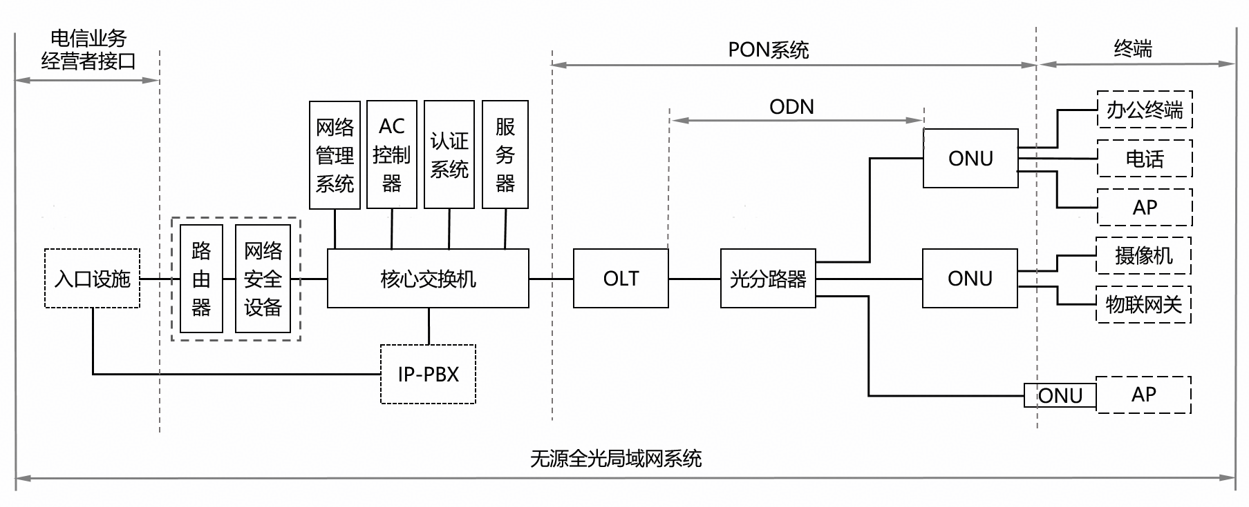
图4.2.1 无源全光局域网络系统组成
4.2.2 无源全光局域网络系统应根据流量带宽需求和用户规模选择不同的PON技术或其组合，不同的PON技术应能在同一套ODN网络下共存。
4.2.3 无源全光局域网络系统保护架构应满足下列要求：
1 无源全光局域网络系统的保护架构分为单归属保护和双归属保护，宜采用双归属保护架构；
2 通用网络宜采用Type B双归属保护架构， Type B双归属保护如图4.2.3-1所示；
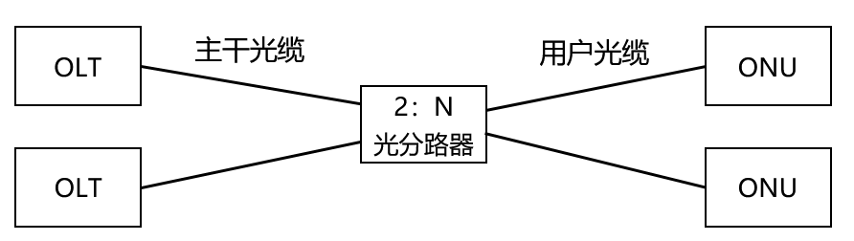
图4.2.3-1 Type B双归属保护架构
3 可靠性高的重要网络及场所宜采用Type C双归属保护架构。Type C双归属保护如图4.2.3-2所示。
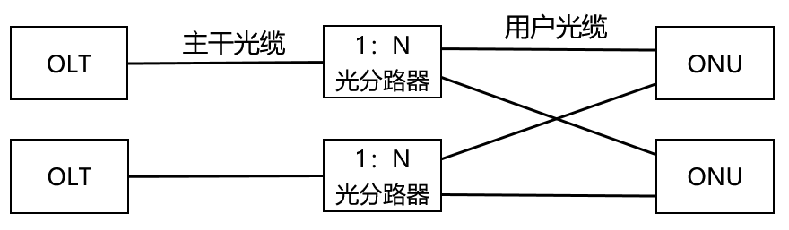
图4.2.3-2 Type C双归属保护架构
4.2.4 无源全光局域网络系统的OLT与核心交换机宜采用2台设备热备用，并支持负载分担。
4.2.5 无源全光局域网络系统宜采用一级分光方式。
4.2.6 无源全光局域网络系统的综合承载应满足下列要求：
1 宜采用一张光纤物理网络综合承载多种业务应用并实现隔离，可采用多张光纤物理网络满足业务应用的需求；
2 采用一张光纤物理网络综合承载时宜采取网络切片隔离不同业务应用；
3 网络切片功能应满足现行行业标准《接入网切片设备技术要求》YD/T 4853的有关规定。

4.3 系统性能
4.3.1 无源全光局域网络系统宜按带宽需求采用GPON、XGS-PON和50G-PON技术或其组合，PON技术参数应符合附录A的规定。
4.3.2 无源全光局域网络系统的传输时延、吞吐量和长期丢包率等传输性能指标应符合现行国家标准《宽带光纤接入工程技术标准》GB/T 51380的有关规定。
4.3.3 无源全光局域网络系统采用的Type B双归属倒换时间应小于50ms，Type C双归属倒换时间应小于1s。
4.3.4 无源全光局域网络系统PON光纤链路衰减应满足表4.3.4规定的全程光纤链路衰减要求。
表4.3.4 全程光纤链路衰减（dB）
全程光纤链路衰减 | OLT采用的光模块类型
全程光纤链路衰减 | GPON |  | XGS-PON |  | 50G-PON
全程光纤链路衰减 | Class B+ | Class C+ | Class N1 | Class N2 | Class N1 | Class N2
最大光纤链路衰减 | 28 | 32 | 29 | 31 | 29 | 31
最小光纤链路衰减 | 13 | 17 | 14 | 16 | 14 | 16

4.3.5 无源全光局域网络系统中PON光纤链路衰减值应按式4.3.5计算，计算结果应满足表4.3.4的要求；若计算结果超出表4.3.4的范围，应调整实际设计中的参数。
全程光纤链路衰减A= （4.3.5）
式中： A ——全程光纤链路衰减；
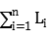 ——OLT至单个ONU之间光中各段光纤长度的总和（km）；
——设计中选用光纤时规定的不含接头的光纤衰减系数（dB/km）；
X ——OLT至单个ONU之间光纤链路中光纤熔接接头数（个）；
 ——设计中规定的光纤熔接接头平均衰耗指标（dB/个）；
N ——OLT至单个ONU之间光纤链路中活动连接器数量（个）；
——设计中规定的活动连接器的损耗指标（0.5dB/个）；
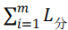 ——OLT至单个ONU之间光纤链路中所有光分路器插入损耗的总和（dB）；
β ——OLT至单个ONU之间光纤链路中存在模场直径不匹配的光纤连接时所引入的附加损耗(dB）；
——线路维护余量（单位：dB）。
4.3.6 无源全光局域网络系统采用的单模光纤衰减系数应符合表4.3.6的规定。
表4.3.6 单模光纤衰减系数（dB/km）
测试波长 | 光纤种类
测试波长 | G.652 | G.657
1310nm衰减系数最大值 | 0.35 | 0.38
1550nm衰减系数最大值 | 0.21 | 0.24
1625nm衰减系数最大值 | 0.24 | 0.28

4.3.7 GPON、XGS-PON和50G-PON应分别符合现行国家和行业标准《接入网技术要求 吉比特的无源光网络（GPON）》 GB/T 33845、《接入网技术要求 10 Gbit/s对称无源光网络（XGS-PON）》 GB/T 43699和《接入网技术要求 50Gbi/ts 无源光网络（50G-PON）第3部分：传输汇聚（TC）层要求》YD/T 4300.3的有关规定。

4.4 配置选型
4.4.1 无源全光局域网络系统应根据网络的带宽需求和全程光链路衰减进行设备的配置与选型。
4.4.2 无源全光局域网络系统应根据终端用户数量、业务带宽需求确定系统设备和端口数量，以及光分路器的分光比和部署位置。
4.4.3 核心交换机的配置与选型应符合下列规定：
1 核心交换机宜配置2台及以上，2台核心交换机应支持负荷分担；
2 核心交换机设备选型应根据网络规模、功能要求进行合理配置，大中型局域网宜采用插卡式的核心交换机。
3 核心交换机应配置与OLT上联端口类型相匹配的以太网端口，应支持10GE或100GE以太网接口。
4.4.4 OLT的配置与选型应符合下列规定：
1 OLT宜配置2台及以上，2台OLT宜支持负荷分担；
2 大中型局域网宜采用插卡式OLT设备，小型局域网宜采用盒式OLT设备；
3 插卡式OLT应支持GPON板卡、XGS-PON板卡混插功能，宜支持50G-PON板卡混插功能；
4 插卡式OLT主控板卡、电源板卡、风扇模块应支持冗余保护，主控板应支持负荷分担；
5 插卡式OLT应支持板卡的热插拔，插拔板卡时不应影响其它单板正常运行；
6 OLT的配置与选型宜符合附录B表B.0.1的要求。
4.4.5 ODN的配置与选型应符合下列规定：
1 ODN的配置与选型应包括光缆、光分路器的配置与选型。
2 无源全光局域网络系统光缆应采用单模光纤，应采用G.652光纤或G.657光纤，水平光缆宜采用蝶形光缆；
3 光纤连接器宜采用SC型和LC型；
4 光分路器应根据业务带宽需求和全程光链路衰减要求选择合适的分光比；
5 无源全光局域网络系统宜采用机架式光分路器、插片式光分路器或盒式光分路器等；
6 光分路器指标应符合现行国家标准《平面光波导集成光路器件 第1部分 基于平面光波导(PLC)的光功率分路器》GB/T 28511.1的有关规定；
7 光分路器的选型指标宜符合附录B表B.0.2-1和表B.0.2-2的要求；
8 ODN的配置与选型应符合现行行业标准《宽带光纤接入工程技术规范》YD 5206的有关规定。
4.4.6 ONU的配置与选型应符合下列规定：
1 ONU的类型及接口规格应根据实际的业务类型和功能要求确定；
2 ONU的网络侧接口应支持GPON或XGS-PON或50G-PON；
3 ONU类型应根据网络保护模式选择：Type C保护时应采用双PON口上行的ONU；Type B保护时宜采用单PON口上行的ONU；
4 ONU的用户侧宜支持以太网或POTS接口，可提供Wi-Fi功能或USB接口；
5 ONU的用户侧以太网接口应按需支持GE或2.5GE或10GE；可支持PoE供电功能；
6 盒式ONU宜采用信息配线箱在室内嵌墙安装，如无信息配线箱嵌墙安装安装条件，可采用信息配线箱挂墙安装或盒式ONU桌面放置；
7 24口ONU宜采用19英寸标准机柜安装；面板式ONU应采用嵌墙安装86型电源盒或者桌面标准86盒安装；
8 ONU在室外使用时，应根据云南省河谷湿热及山区多蚊虫的特点选择相应的室外安装箱；
9 ONU的配置与选型可参考附录B表B.0.3。
4.4.7 光纤配线架的配置与选型符合下列规定：
1 光纤配线架宜采用抽屉式结构，并支持左右出纤设计；
2 光纤配线架应支持预端接光缆、熔接等接入方式；
3 光纤配线架的主干侧/用户侧端接容量、模块类型和规格应与主干光缆/用户光缆芯数、光连接器件相匹配，并应根据使用芯数预留不小于10%的余量；
4 光纤配线架应符合现行行业标准《光纤配线架》YD/T 778的有关规定；
4.4.8 机柜及信息配线箱的配置与选型应符合下列规定：
1 设备间及弱电间的机柜宜采用框架结构形式的标准19英寸机柜；
2 机柜应支持顶部或底部出线，出线孔宜按需调节大小；
3 机柜应具有良好的抗腐蚀、耐老化、抗冲击损坏性能及防破坏性能；
4 信息配线箱应根据箱体内安装的ONU数量、ONU类型、缆线容量及模块容量进行成套配置；
5 信息配线箱应为ONU提供安装空间，尺寸应能满足ONU的散热要求，室内箱体门开孔率不宜低于40%；
6 信息配线箱内应预留光缆终接、保护及跳纤的安装位置，应有不小于0.5m～1.0m光缆的盘留空间；
7 信息配线箱体应具有抗腐蚀、耐老化、抗冲击损坏及防破坏能力，门锁应为防盗结构；
8 信息配线箱内应配置带保护的电源为ONU设备供电，箱内接地端子板应接地，并应采用强、弱电安全隔离措施。
4.4.9 其他网络设备的配置与选型应符合下列规定：
1 出口路由器应根据出口带宽、端口需求、路由表项等使用需求配置与选型；
2 网络安全设备应根据用户数及性能要求配置与选型；
3 无源全光局域网络宜根据项目性质、用户业务使用需求设置用户电话交换系统，宜采用IP用户交换机（IP-PBX）；用户电话交换机的配置选型应根据网络容量和功能要求确定；
4 无源全光局域网络系统宜支持IPTV网络电视功能，应符合现行行业标准《IPTV业务系统总体技术要求》YD/T 1823的有关规定。
5 工作区的信息插座模块宜采用标准86系列面板，光纤模块安装的底盒深度不应小于60mm。

4.5 布线系统
4.5.1 无源全光局域网络布线系统宜包括建筑群子系统、干线子系统、配线子系统（用户光缆、配线电缆）和配线设备，系统组成如图4.5.1所示，并符合下列规定：
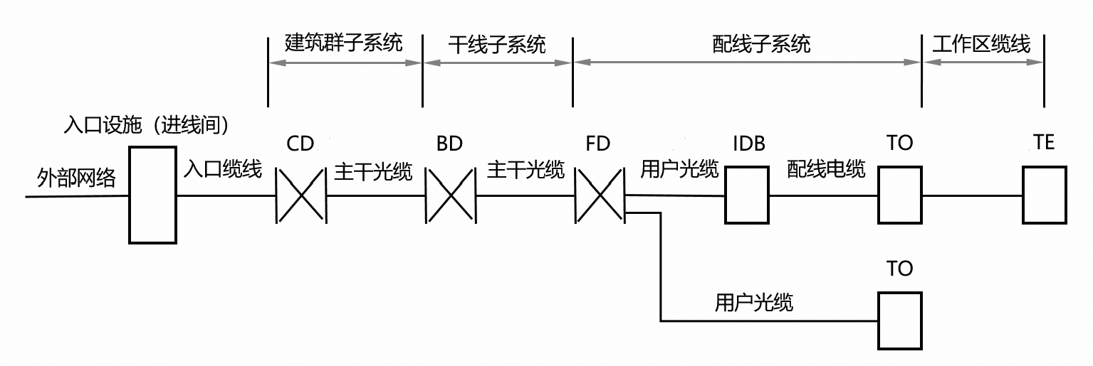
图4.5.1 无源全光局域网络布线系统组成图
1 建筑群子系统、干线子系统和配线子系统应采用符合系统传输性能要求的单模光纤；
2 建筑物楼层配线设备FD通过用户光缆连至信息配线箱IDB，IDB通过配线电缆连至信息插座TO；
3 光纤插座TO可经过用户光缆跨过信息配线箱IDB连至FD；
4 建筑物配线设备BD之间、建筑物楼层配线设备FD之间可设置主干光缆互通；
5 建筑物内设备间所在楼层的FD可和BD、CD及入口设施安装在同一场地。
4.5.2 无源全光局域网络系统的室外布线应符合下列规定：
1 通信管道路由设计应与其他设施的地下管线整体规划、协同设计，与其他设施地下管道及建筑物最小净距应符合现行国家标准《通信管道与通信工程设计标准》GB 50373的有关规定；
2 地下综合管道的容量应按照近期和远期的线缆使用需求及备用管孔数确定；
3 无源全光局域网络系统采用Type B或Type C保护时，两根室外主干光缆应采用不同的管孔敷设，高可靠性场所宜选择不同的敷设路由；
4 室外光缆容量应满足用户光缆总容量需要，并应预留不少于10％的余量；
5 无源全光局域网络系统室外光纤布线的管道、通道设计及线缆敷设应符合现行国家标准《通信管道与通道工程设计标准》GB 50373、《通信线路工程设计规范》GB 51158的有关规定。
4.5.3 无源全光局域网络系统建筑物引入管布线应符合下列规定：
1 无源全光局域网络系统应设置公共信息网和专用信息网外部引入通道，；
2 无源全光局域网络系统建筑物引入管的根数及管径应按建筑物内弱电各系统线缆进出的容量和远期扩容发展的需求确定；
3 引入管宜设置在建筑物地下一层通信进线间、弱电进线间或地下一层易于引入管设置的公共部位。若建筑物无地下室时，可由底层进线间或弱电间内将金属导管直接引至室外人（手）孔内，导管长度不宜大于30m。
4.5.4 无源全光局域网络系统进线间布线应符合下列规定：
1 应按项目需求设置进线间，多家电信业务经营者宜合设进线间；
2 进线间宜设置在地下一层并靠近市政信息接入点的外墙部位；
3 进线间应满足缆线的敷设路由、成端位置及数量、光缆的盘长空间和缆线的弯曲半径、配线设备、入口设施安装对场地空间的要求；
4 进线间的面积应按通局管道及入口设施的最终容量设置，并应满足不少于3家电信业务经营者接入设施的使用空间与面积要求，进线间的面积不宜小于10㎡；
5 系统进线间尚应满足现行国家标准《民用建筑电气设计标准》GB 51348的有关规定。
4.5.5 无源全光局域网络系统设备间或信息网络机房布线应符合下列规定：
1 无源全光局域网络系统设备间宜与智能化设备信息网络及智能化各子系统中心设备合并设置设备间或信息网络机房；
2 设备间或信息网络机房应满足网络设备、配线设备及电源等安装空间及预留扩展空间的要求，并满足无源全光局域网络系统安全运行的环境要求；
3 设备间或信息网络机房的选址、设计、设备布置、环境条件应符合现行国家标准《民用建筑电气设计标准》GB 51348的有关规定。
4.5.6 无源全光局域网络系统的弱电间布线应符合下列规定：
1 垂直缆线敷设时宜敷设在弱电间中的垂直金属槽盒内；
2 水平缆线敷设时宜敷设在水平金属槽盒或导管内。
4.5.7 无源全光局域网络系统的室内布线应符合下列规定：
1 室内布线的光缆和电缆应选择距离较短、安全和经济合理的路由；
2 室内布线明敷设时应采用桥架、槽盒或导管保护；
3 室内布线线路暗敷设在墙内或楼板内时，应采用导管保护；
4 室内布线管线敷设应符合现行国家标准《综合布线系统工程设计规范》 GB 50311、《民用建筑电气设计标准》GB 51348和《建筑电气与智能化通用规范》GB 55024的有关规定。
4.5.8 无源全光局域网络系统应根据建筑物的防火等级选择光缆及电缆，缆线布放方式及安装场地等应采取防火措施。光缆及电缆应满足现行国家标准《电缆及光缆燃烧性能分级》GB 31247的有关规定。

4.6 机房设计
4.6.1 无源全光局域网络系统的机房位置选址应符合下列规定：
1 不应设置在卫生间、浴室或其他潮湿、易积水场所的直接下一层或与其贴邻；
2 应远离强电磁干扰场所，当不能避免时，应采取有效的电磁屏蔽措施；
3 应远离强振动源、强噪声源的场所，当不能避免时，应采取有效的隔振、消声及隔声措施。
4.6.2 无源全光局域网络系统设备间或信息网络机房的空间和设备布置应符合下列规定：
1 设备间或信息网络机房内空间应满足核心交换机和OLT等无源光局域网设备、配线及电源等设备的安装需要；机房净空间不宜小于2.5m。
2 机柜单排安装时，操作面净空不宜小于1.0m，后面及侧面净空不应小于0.8m；机柜多排安装时，列间距不宜小于1.2m。
4.6.3 无源全光局域网络系统设备间或信息网络机房的环境和配套设施符合下列规定：
1 与设备间或信息网络机房无关的水管、风管等管道不应穿过设备间或信息网络机房；
2 设备间或信息网络机房应采取防水淹及防鼠虫的技术措施；
3 设备间或信息网络机房安装无源全光局域网络时应相应增加面积；
4 设备间或信息网络机房的供配电和接地应符合现行国家标准《民用建筑电气设计标准》GB 51384的有关规定。
4.6.4 无源全光局域网络系统弱电间（电信间、弱电竖井）应符合下列规定：
1 弱电间宜设在进出线方便、便于设备安装和维护的公共部位，且为其配线区域的中心位置；
2 弱电间应保证光纤配线架、ONU或光分路器等的安装空间，并充分考虑 光纤的弯曲半径要求、熔接与盘留空间，弱电间面积应满足设备安装、线路敷设、操作维护及未来扩展的要求；
3 弱电间与配电间宜分开设置，当受条件限制必须合设时，强、弱电设备及其线路应分设在房间的两侧，各种设备箱体前宜留有不小于0.8m的操作、维护距离。
4 弱电间的设置应符合现行国家标准《民用建筑电气设计标准》GB 51384的有关规定。

4.7 系统供电
4.7.1 无源全光局域网络系统用电负荷分级及供电方式应根据项目性质结合智能化各子系统工程供电要求确定，应符合现行国家标准《民用建筑电气设计标准》GB 51384和《供配电系统设计规范》GB 50052的有关规定。
4.7.2 无源全光局域网络系统的OLT宜采用不间断电源UPS供电，其蓄电池组连续供电时间应满足业务需求。
4.7.3 无源全光局域网络系统与公共安全系统等共用UPS时，应按系统分别设置供电回路。
4.7.4 无源全光局域网络系统的ONU应由相应负荷等级的电源供电，宜采用就地供电，可采用光电混合缆供电。

4.8 防雷接地
4.8.1 无源全光局域网络系统的保护性接地和功能性接地宜共用一组接地装置，其接地电阻应按其中最小值确定。
4.8.2 在建筑物的进线间、设备间及弱电间均应设置局部等电位联结端子板。上述区域内设备的可导电金属外壳、各类金属导管、金属槽盒、建筑物金属结构等均应作等电位联结并可靠接地。
4.8.3 当光缆从建筑物外引入建筑物时，其金属护套或金属构件应在入口处就近与等电位联结端子板连接。
4.8.4 无源全光局域网络系统及机房的防雷接地设计应符合现行国家标准《建筑物防雷设计规范》GB 50057、《建筑物电子信息系统防雷技术规范》GB 50343的有关规定。

5 网络管理与安全

5.1 网络管理
5.1.1 无源全光局域网络系统应具有网络管理功能。
5.1.2 无源全光局域网络系统的网络管理系统宜根据网络规模、服务质量等设置。
1 500台ONU及以上的网络宜采用服务器网络管理系统；
2 小于500台ONU的网络可采用台式机网络管理系统；
3 无源全光局域网络系统也可采用云端服务器网络管理系统。
5.1.3 无源全光局域网络系统的网络管理系统应具备支持无源全光局域网络设备的可视化管理、拓扑管理、配置管理、性能管理、故障管理、安全管理以及网络部署、资源管理等功能。

5.2 网络安全
5.2.1 无源全光局域网络系统应具有网络安全与网络安全策略功能。网络的安全控制设备和全网管理策略应在核心层部署。
5.2.2 网络安全系统应由出口路由器、网络安全设备、核心交换机、PON网络和配套专用软件等共同组成。
5.2.3 网络安全应具有机密性、完整性、可用性、可控性、可追溯性及网络审计等功能。网络安全设计应对非授权访问、信息泄露或丢失、破坏数据完整性、拒绝服务攻击和病毒传播等采取防范措施。
5.2.4 无源全光局域网络系统应支持不同网络间的隔离，宜采用网络切片功能实现多个网络的隔离；可采用不同的光纤隔离组网。PON设备网络切片功能应符合现行行业标准《接入网切片设备技术要求》YD/T 4853的有关规定。
5.2.5 网络安全策略应按照现行国家标准《计算机信息系统 安全保护等级划分准则》GB 17859、《信息安全技术 网络安全等级保护实施指南》GB/T 25058进行系统定级，并根据网络的安全性需求制定相应的防范策略。

6 安装与调试

6.1 一般规定
6.1.1 无源全光局域网络系统所用设备和材料的规格和数量应符合设计要求，应具有产品合格证、出厂检验证明等材料。
6.1.2 无源全光局域网络系统设备及线缆的安装应符合要求，设备及线缆的标识应准确、明确、清晰、统一。
6.1.3 无源全光局域网络系统工程的施工准备、施工安装和设备调试等均应符合现行国家标准《综合布线系统工程验收规范》GB/T 50312和《通信线路工程验收规范》GB 51171的有关规定。

6.2 施工安装
6.2.1 无源全光局域网络系统工程施工安装前应对所用设备和材料进行检验，并应记录检验结果，形成材料/设备报验文档，签署齐全后按工程项目归档保存。
6.2.2 无源全光局域网络系统所用材料和设备外包装应完整，不应出现破损、凹陷、受潮等现象。
6.2.3 无源全光局域网络系统工程施工应包括建筑室内外线缆敷设、设备安装、软件安装等内容。
6.2.4 作业工序及作业场景的现场安全生产管理应符合现行行业标准《通信建设工程安全生产操作规范》YD 5201的有关规定。
6.2.5 信息配线箱的安装应符合下列规定：
1 嵌墙式箱体应安装于墙体内，应在建筑建造时同步完成或预留安装位置；
2 箱体内的ONU与配线模块应安装牢固；
3 引入线缆应在箱内终接，连接端子应标识清晰、准确；

6.3 系统调试
6.3.1 无源全光局域网络系统调试前应制定调试方案、测试计划，并完成IP地址和VLAN规划。
6.3.2 无源全光局域网络系统调试前的准备工作应符合下列规定：
1 硬件检查OLT主控板卡、业务板卡的类型，确定上行端口类型和PON业务端口类型，应完成配置准备工作；
2 软件检查各种软件版本包中相关的数据文件、版本文件、软件调测工具等，确保满足本项目的测试要求；
3 组网检查无源全光局域网络系统组网方式、IP地址规划、VLAN规划，结果应符合组网规划及数据规划；
6.3.3 无源全光局域网络系统的设备调试应符合下列规定：
1 网络管理系统软件版本、OLT软件版本、业务板卡软件版本和ONU软件版本应符合调试方案要求；
2 OLT系统名称、ONU命名应修改为与项目及物理位置相关的名称；
3 网络管理系统增加的系统操作用户名称、密码、权限应符合调试方案要求；
4 OLT板卡运行状态、PON端口运行状态、ONU运行状态应正常无故障；
5 OLT上行端口状态及ONU下联业务端口状态应正常。
6.3.4 OLT设备与其他设备的对接调试应符合下列规定：
1 OLT设备与网络管理系统的功能对接应满足管理和维护的要求；
2 OLT设备到ONU管理通道及网络管理系统对ONU的管理通道状态应正常；
3 OLT设备与核心交换机设备对接状态应正常；
4 网络管理系统各功能模块应调试至满足监控OLT和ONU设备各项指标的要求；
5 网络管理系统应在OLT设备侧检测ONU的上线状态，对未上线的ONU进行告警查看及故障处理；
6 应调试ONU接入业务至满足要求。
6.3.5 无源全光局域网络系统应验证设备的可维护性及可靠性，维护管理应符合下列规定：
1 执行各种操作触发对应的警告和事件，设备应能正确上报告警和事件；
2 日志信息应能准确记录设备状态的变化；
3 主控板卡主备倒换、PON光纤倒换功能及性能应满足设计要求；
4 网络管理系统和OLT应能实现自动或手动的数据备份。
6.3.6 调试结束后应将正式文档移交，。

7 检测与验收

7.1 一般规定
7.1.1 无源全光局域网络系统建设项目应在工程竣工前进行检测。
7.1.2 无源全光局域网络系统具备验收条件时应由建设方、设计方、监理方、施工方等单位对工程进行验收。
7.1.3 各项检测结果应有详细记录，并作为竣工文档资料的一部分。

7.2 光纤检测
7.2.1 OLT至ONU之间的光纤链路应进行检测，检测结果应符合表4. 3. 4的规定。
7.2.2 在网络管理系统或OLT读取OLT PON端口和ONU PON端口同一时刻的接收和发送实时光功率值，计算出的全程光链路衰减值应满足公式4. 3. 5设计的要求。
7.2.3 无源全光局域网络系统应对Type B或Type C光纤保护进行检测，检测结果应符合下列规定：
1 当采用拔掉光纤模拟被测光纤故障时，无源全光局域网络系统应自动倒换至保护光纤；
2 Type B或Type C双归属组网倒换时，业务丢包时间应小于1s 。

7.3 业务检测
7.3.1 设备检测应由生产厂家完成，提供检测报告及合格证书。
7.3.2 网络管理系统功能测试应包括可视化管理、性能管理、拓扑管理、配置管理、安全管理、故障管理等内容，具体检查项目应依据设计要求进行。
7.3.3 无源全光局域网络系统的功能应进行检测，检测结果应符合设计要求：
1 有线上网和无线上网功能应正常，各种业务应满足要求；
2 POTS电话或IP电话呼叫及通话应正常，通话无杂音；
3 视频监控功能应正常，监控画面应清晰，无花屏或黑屏等；
4 系统保护功能应正常，设备、板卡和光纤故障时应能正常倒换。
7.3.4 无源全光局域网络系统的性能应进行检测，检测结果应符合下列规定：
1 有线网络和无线网络的带宽应满足设计要求；
2 GPON的上行吞吐量不应小于1Gbit/s，下行吞吐量不应小于2.2Gbit/s；
3 XGS-PON的上行吞吐量不应小于8Gbit/s，下行吞吐量不应小于8.3Gbit/s；
4 XGS-PON Combo端口的吞吐量应能达到GPON吞吐量与XGS-PON吞吐量之和。
7.3.5 无源全光局域网络系统基于以太网或IP业务的传输时延、长期丢包率等测试结果应符合现行国家标准《宽带光纤接入工程技术标准》 GB/T 51380的有关规定。

7.4 竣工验收
7.4.1 无源全光局域网络系统网络设备正式使用前应完成竣工验收，网络设备的功能和性能应满足设计要求。
7.4.2 隐蔽工程应随工检验，隐蔽工程不合格，不应进行下一道工序。
7.4.3 无源全光局域网络系统工程质量评判应符合下列规定：
1 工程质量评判指标应满足设计文件要求；
2 通信管道的管孔试通、封堵应符合现行国家标准《民用建筑电气设计标准》GB 51348的有关规定；
3 槽盒、暗管等建筑配线管网的位置及大小应符合现行国家标准《综合布线系统工程验收规范》GB/T 50312的有关规定；
4 建筑室外通信光缆的敷设安装及成端接续测试验收应符合现行国家标准《通信线路工程验收规范》GB 51171的有关规定；
5 建筑室内线缆布放应符合现行国家标准《综合布线系统工程验收规范》GB/T 50312的有关规定；
6 OLT和ONU设备的安装应符合现行行业标准《宽带光纤接入工程验收规范》YD 5207的有关规定；
7 工程被检验项目全部合格时，工程质量判定为合格。
7.4.4 无源全光局域网络系统工程检验内容可按照附录C执行；
7.4.5 无源全光局域网络系统工程性能测试的各项测试结果应有详细记录，测试记录应作为竣工文档资料的一部分。
7.4.6 竣工文档应内容真实全面、数据正确完整、图纸规范清晰、签字手续完备，。

8 运行维护

8.1 一般规定
8.1.1 无源全光局域网络系统应建立技术档案，运行维护人员应经过培训。
8.1.2 无源全光局域网络系统运行记录应定期备份。
8.1.3 无源全光局域网络系统应建立设备运行维护管理制度，并应明确以下内容：
1 运行维护工作责任人和工作岗位职责；
2 运行维护事件的处理管理流程；
3 有关运行维护紧急事件的应急预案；
4 应有运行维护日志，系统软硬件的维修和更新应有记录。
8.1.4 若发生重大事故，无源全光局域网络设备应维护及调测正常后才能重新运行。

8.2 硬件维护
8.2.1 无源全光局域网络系统设备应定期维护保养，应包括下列内容：
1 检查标签、接线、配线表、槽盒和设备工作情况；
2 检查电源的状态；
3 清理设备、信息配线箱和机柜灰尘。
8.2.2 ONU故障更换时应支持即插即用，网络管理系统应支持远程快速恢复功能。
8.2.3 关键设备或部件应提供备件，数量应能满足故障替换或修复需要。

8.3 软件维护
8.3.1 无源全光局域网络系统应支持通过网络管理系统和设备命令行进行远程维护。
8.3.2 网络管理系统应支持对无源全光局域网络设备进行集中监控、维护和管理，支持物理通道、业务相关的公共属性配置和业务的开通和控制，应符合下列规定：
1 宜支持监控功能，监控界面宜支持配置及显示关键KPI指标；
2 宜支持查询单板的状态、CPU利用率、温度等率；
3 宜支持查询OLT和ONU端口的状态、流量统计和带宽利用率；
4 宜支持无源光网络拓扑监控，拓扑图宜支持显示主干光缆和分支光缆状态，宜采用不同颜色表示光纤链路的正常或故障状态；
5 应支持告警级别、告警源、发生时间和定位信息查询；
6 应支持查询光模块信息，查询内容应包括发送光功率、接收光功率、光模块温度、供电电压、发送偏置电流信息。
8.3.3 无源全光局域网络设备应支持远程升级功能：
1 核心交换设备和OLT应支持升级不中断业务功能，业务丢包时间宜小于10s；
2 网络管理系统应支持ONU批量升级功能。

8.4 故障定位
8.4.1 网络管理系统和设备命令行应支持MAC地址查询。
8.4.2 OLT和ONU宜支持DHCP拨号仿真功能，宜支持从ONU端口发起DHCP拨号仿真任务。
8.4.3 当ONU支持POTS语音业务时，宜支持语音呼叫仿真功能。
8.4.4 OLT和ONU宜支持视频质量监控功能，应支持如下功能：
1 应支持在OLT上行端口、OLT PON端口和ONU设备上启动TCP流或UDP流的监控；
2 TCP流监控应支持周期性统计平均速率、上游丢包率、下游丢包率、下行平均时延，监控周期可设置；
3 UDP流监控应支持RTP报文周期统计，统计报文应包括丢弃报文数、乱序报文数、连续丢包的最大值，监控周期可设置。

附录A PON技术参数
表A.0.1 PON技术参数
技术参数 | PON技术
技术参数 | GPON | XGS-PON | 50G-PON
下行线路速率（Mbit/s） | 2 488 | 9 953 | 49 766
上行线路速率（Mbit/s） | 1 244 | 9 953 | 49 766
下行中心波长（nm） | 1 490 | 1 577 | 1 342
下行波长范围（nm） | 1 480~1 500 | 1 575~1 580 | 1 340~1 344
上行中心波长（nm） | 1 310 | 1 270 | 1 286
上行波长范围（nm） | 1 290~1 330 | 1 260~1 280 | 1 284~1 288
下行有效带宽（Mbit/s）* | 2 440~2 490 | 8 600~9 500 | 42 200~48 900
上行有效带宽（Mbit/s）* | 1 050~1 240 | 8 500~9 400 | 40 100~46 500
光功率预算（dB） | Class B+：28  Class C+：32  Class D：35 | Class N1：29  Class N2：31  Class E1：33 | Class N1：29  Class N2：31
注：*下行和上行有效带宽按照每个PON口接64个ONU估算

附录B 设备选型参考
B.0.1 OLT设备选型可参考表B.0.1， OLT设备选型时可优先选择支持IPv6等具备未来演进能力的设备。
表B.0.1 OLT选型表
规格类型 | 大容量 | 中容量 | 小容量
设备类型 | 插卡式 |  |  | 盒式
交换容量（Gbit/s） | ≥3 600 | ≥3 600 | ≥240 | ≥40
业务板槽位带宽能力（Gbit/s） | ≥100 | ≥100 | ≥40 | —
MAC地址数（个） | ≥256k | ≥128k | ≥128k | ≥32k
IPv4路由表（条） | ≥64k | ≥64k | ≥32k | ≥8k
IPv6路由表（条） | ≥16k | ≥16k | ≥16k | ≥4k
每块主控板上行端口数（个） | ≥4×10GE或1×100GE | ≥4×10GE或1×100GE | ≥2×10GE或  4×GE | —
单框支持GPON端口数（个） | ≥240 | ≥112 | ≥32 | ≤16
单框支持XGS-PON端口数（个） | ≥240 | ≥112 | ≥32 | ≤16
PON端口传输距离（km） | ≥20 | ≥20 | ≥20 | ≥20
PON Type B和PON Type C 保护 | 支持 | 支持 | 支持 | 支持
双主控板、双电源板冗余备份 | 支持 | 支持 | 支持 | —

B.0.2 1：N光分路器参数可参考表B.0.2-1，2：N光分路器参数可参考表B.0.2-2。
表B.0.2-1 1：N PLC光分路器器光学特性
参数 | 单位 | 指标
参数 | 单位 | 1：4 | 1：8 | 1：16 | 1：32 | 1：64
工作波长 | nm | 1260～1650
PLC器件插入损耗 | dB | ≤7.4 | ≤10.5 | ≤13.5 | ≤16.8 | ≤20.5
插头型PLC组件  插入损耗 | dB | ≤7.8 | ≤10.9 | ≤13.9 | ≤17.2 | ≤20.9
适配器型PLC组件  插入损耗 | dB | ≤8.0 | ≤11.1 | ≤14.1 | ≤17.4 | ≤21.1
PLC器件回波损耗 | dB | ≥55
方向性 | dB | ≥55
表中插入损耗的测试波长为：1310nm、1490nm、1550nm，在1260nm~1290nm和1570nm~1650nm波长区间的插入损耗在以上指标基础上增加0.3dB。

表B.0.2-2 2：N PLC光分路器器光学特性
参数 | 单位 | 指标
参数 | 单位 | 2：4 | 2：8 | 2：16 | 2：32 | 2：64
工作波长 | nm | 1260～1650
PLC器件插入损耗 | dB | ≤7.6 | ≤10.8 | ≤13.8 | ≤17.1 | ≤20.8
插头型PLC组件  插入损耗 | dB | ≤8.0 | ≤11.2 | ≤14.2 | ≤17.5 | ≤21.2
适配器型PLC组件  插入损耗 | dB | ≤8.2 | ≤11.4 | ≤14.4 | ≤17.7 | ≤21.4
PLC器件回波损耗 | dB | ≥55
方向性 | dB | ≥55
表中插入损耗的测试波长为：1310nm、1490nm、1550nm，在1260nm~1290nm和1570nm~1650nm波长区间的插入损耗在以上指标基础上增加0.3dB。

B.0.3 ONU设备选型可参考表B.0.3。
表B.0.3 ONU常用型号选型表
类型 | 主要功能 | 网络侧端口 | 用户侧端口 | 支撑业务 | 安装方式
1 | 数据接入 | GPON | 2GE | IP数据 | 86盒安装
2 | 数据接入 | GPON | 4GE | IP数据 | 86盒安装
3 | 数据、语音接入 | GPON | 1GE+1POTS | IP数据/电话/传真 | 86盒安装
4 | 数据接入 | GPON/  XGS-PON | 4GE | IP数据/IP视频 | 信息配线箱/桌面
5 | 数据接入+POE | GPON/  XGS-PON | 4GE（PoE/PoE+） | IP数据/IP视频/IP电话/Wi-Fi | 信息配线箱/桌面
6 | 数据、语音接入 | GPON/  XGS-PON | 4GE+2或4POTS | IP数据/IP视频/电话/传真 | 信息配线箱/桌面
7 | 数据接入+POE、语音接入 | GPON/  XGS-PON | 4*GE（POE+）+2*POTS | IP数据/IP视频/电话/传真/Wi-Fi | 信息配线箱/桌面
8 | 数据接入 | GPON/  XGS-PON | 8GE | IP数据/IP视频 | 信息配线箱/桌面
9 | 数据接入+POE | GPON/  XGS-PON | 8GE（PoE/PoE+） | IP数据/IP视频/IP电话 | 信息配线箱/桌面
10 | 数据、语音接入 | GPON/  XGS-PON | 8GE+2或4POTS | IP数据/IP视频/电话/传真 | 信息配线箱/桌面
11 | 数据接入+POE、语音接入 | GPON/  XGS-PON | 8*GE（POE+）+4*POTS | IP数据/IP视频/电话/传真/Wi-Fi | 信息配线箱/桌面
12 | 数据接入+POE | GPON/  XGS-PON | 2*2.5GE/10GE（POE++）+8GE（POE+） | IP数据/IP视频/Wi-Fi | 信息配线箱
13 | 数据接入 | GPON/  XGS-PON | 24GE | IP数据/IP视频 | 网络机柜
14 | 数据接入+POE | GPON/  XGS-PON | 24GE（PoE/PoE+） | IP数据/IP视频/IP电话/Wi-Fi | 网络机柜
15 | 数据接入+POE | GPON/  XGS-PON | 8*10GE（POE++）+16*GE（POE+） | IP数据/IP视频/Wi-Fi | 网络机柜
16 | 数据、语音接入/Wi-Fi | GPON/  XGS-PON | 4GE+1POTS+Wi-Fi | PC/IP数据/IP视频/电话/传真 | 吸顶、挂墙
17 | 数据、语音接入/Wi-Fi | GPON/  XGS-PON | 4GE+1POTS+Wi-Fi | PC/IP数据/IP视频/电话/传真 | 吸顶、挂墙
注：各制造生产商类型、端口配置数量多样，此表仅为设计参考选用。

附录C 工程验收内容及项目
C.0.1 工程验收内容及项目参见表C.0.1。
表C.1 工程检验内容及项目表
序号 | 阶段 | 检验项目 | 检验内容 | 检验方式
1 | 施工前检查 | 设备安装环境 | 设备间和电信间环境条件 | 施工前检查
1 | 施工前检查 | 设备安装环境 | - 规格、数量、外观等检查  - 通信管道、人孔或手孔器材检查  - 线缆及连接器件检验  - 配线设备检查 | 施工前检查
2 | 管道敷设 | 室外通信管道 | - 室外预埋管道路由及施工条件  - 管道沟开挖和回填土  - 管道埋深  - 管道敷设和连接  - 进入建筑物及防护措施  - 支管敷设 | 随工检验  隐蔽工程  签证记录
2 | 管道敷设 | 人孔或手孔 | - 地基、外形、尺寸等  - 施工质量  - 管道进入位置 | 随工检验  隐蔽工程  签证记录
2 | 管道敷设 | 建筑物内配线管网 | - 导管敷设  - 槽盒敷设  - 其他 | 随工检验  隐蔽工程  签证记录
3 | 线缆敷设与连接 | 室外布线 | - 管孔孔位及占用数量  - 敷设及保护措施 | 随工检验
3 | 线缆敷设与连接 | 室内布线 | - 线缆敷设路由  - 线缆保护措施 | 随工检验
3 | 线缆敷设与连接 | 光缆接续与成端 | 1. 光缆接续与成端 | 随工检验
4 | 电源线敷设与取电 | 电源线规格及电源线布放，电源供给容量，工作区、信息箱等电源插座检验 | - 交、直流电源线规格及布放  - 电源容量、电源保护及告警功能  - 工作区、信息箱等电源插座 | 随工校验
5 | 设备安装 | 无源全光局域网络系统设备，交接箱、配线设备等 | - 规格、容量  - 安装位置及安装工艺  - 抗震加固措施  - 接地措施 | 随工检验
6 | 设备调试 | 无源全光局域网络系统配置、设备调测 | - 工程配置  - 设备配置、版本、运行状态 | 随工检验
7 | 系统测试 | 光信道测试 | 光信道衰减指标 | 随工或竣工检验
7 | 系统测试 | 无源全光局域网络系统设备 | 参照相关网络和通信系统设备的规范和标准 | 随工或竣工检验
7 | 系统测试 | 业务检测 | 参照相关业务和网络检测要求 | 随工或竣工检验
8 | 工程总验收 | 竣工技术资料 | 按照所在城市城建档案馆接收建设工程档案的规范要求清点、交接工程竣工技术资料 | 竣工检验

用词说明

为便于在执行本规程条款时区别对待，对要求严格程度不同的用词说明如下：
1 表示很严格，非这样做不可的：
正面词采用“必须”，反面词采用“严禁”；
2 表示严格，在正常情况下均应这样做的：
正面词采用“应”，反面词采用“不应”或“不得”；
3 表示允许稍有选择，在条件许可时首先应这样做的：
正面词采用“宜”或“可”，反面词采用“不宜”；
4 表示有选择，在一定条件下可以这样做的，采用“可”。

引用标准名录

- 《供配电系统设计规范》GB 50052
- 《建筑物防雷设计规范》GB 50057
- 《综合布线系统工程设计规范》GB 50311
- 《综合布线系统工程验收规范》 GB 50312
- 《建筑物电子信息系统防雷技术规范》 GB 50343
- 《通信管道与通道工程设计标准》 GB 50373
- 《建筑机电工程抗震设计规范》 GB 50981
- 《通信线路工程设计规范》 GB 51158
- 《通信线路工程验收规范》GB 51171
- 《民用建筑电气设计标准》 GB 51348
- 《宽带光纤接入工程技术标准》 GB/T 51380
- 《民用建筑电气设计标准》GB 51384
- 《建筑电气与智能化通用规范》GB 55024
- 《计算机信息系统 安全保护等级划分准则》GB 17859
- 《信息安全技术 网络安全等级保护实施指南》GB/T 25058
- 《平面光波导集成光路器件 第1部分 基于平面光波导(PLC)的光功率分路器》GB/T 28511.1
- 《接入网技术要求 吉比特的无源光网络（GPON）》 GB/T 33845
- 《接入网技术要求 10 Gbit/s对称无源光网络（XGS-PON）》 GB/T 43699
- 《光纤配线架》 YD/T 778
- 《通信光缆交接箱》 YD/T 988
- 《接入网技术要求 50Gbi/ts 无源光网络（50G-PON）第3部分：传输汇聚（TC）层要求》YD/T 4300.3
- 《接入网切片设备技术要求》YD/T 4853
- 《通信建设工程安全生产操作规范》 YD 5201
- 《宽带光纤接入工程技术规范》YD 5206
- 《宽带光纤接入工程验收规范》 YD 5207

云南省地方标准

云南省建筑无源全光局域网络系统
工程应用技术标准

DB 53/T-XXXX-20XX

条文说明

1 总 则

1.0.1 无源全光局域网络为采用PON技术组网的无源光局域网，为光纤下沉的最主流技术，业务针对PON技术进行了代际定义，当前主要是第5代（F5G）。F5G是由中国提出并获得欧洲电信标准协会（ETSI）接纳的最新一代固定网络技术，得到了业界的广泛参与。F5G接入基于无源光网络技术，使用单模光纤作为输介质，提供高带宽、低延迟和高可靠性的网络服务。通过全光架构，F5G网络能够统一承载数据、语音、视频等多种业务，具备简化架构、易于演进、智能运维和高可靠性等显著优势。
1.0.2 无源全光局域网络在教育建筑（数字校园）、医疗建筑（智慧医院）、旅馆建筑（智慧酒店）、办公建筑等公共建筑的信息网络建设中应用越来越广泛，是未来信息网络建设发展的趋势。按照GB 55031 1.0.2条文说明的定义，新建是指建设新建筑物的行为或项目；或是指将既有建筑物全部拆除后重新建设的行为或项目。扩建是指对既有建筑进行扩大建设规模或体量的建设行为或项目。改建是指对既有建筑将其一部分拆除，在建设规模或体量不变的情况下，进行重新建设的行为或项目；或因建筑使用性质、结构体系改变而进行的建设行为或项目。

3 基本规定

3.0.2 无源全光局域网络系统支持与传统以太网共存及平滑演进。可通过更换提供更多GE接口的ONU、利用预留的光分路器端口接入更多的ONU，实现信息点的平滑扩容。无源全光局域网络系统使用的光纤、无源ODN可支持T bit/s级别的带宽，未来升级为200G-PON等仅需更换有源设备，中间无源的光纤和光分路器等布线系统无需变更；无源全光局域网络系统还具有可通过灵活叠加波长实现带宽和业务的平滑演进的功能。
3.0.3 用户调查包括用户业务性质，不同业务性质的用户规模、带宽需求，用户不同应用场景，用户可靠性、安全性、网络互联、网络管理、无线网络要求，未来业务扩展与网络扩容需求。需求分析在用户调查基础上，确定信息网络系统组网技术路线、组网模式、网络架构、冗余保护方式等。
3.0.4 进线间和进线管道等作为基础设施，工程建设由电信业务经营者与建筑建设方共同承建。为了保障通信设施工程质量，由建筑建设方承担的通信设施工程建设部分，在工程建设前期应与土建工程统一规划、设计，在施工、验收阶段做到同步实施，以避免多次施工对建筑和用户造成的影响。
3.0.5 国务院印发的《“宽带中国”战略及实施方案》中明确了宽带网络作为国家公共基础设施的法律地位；规范宽带市场竞争行为，保障公共服务区域的公平进入；将宽带网络建设纳入各地城乡规划、土地利用总体规划；加强宽带网络设施与城市其他通信管线、居住区、公共建筑等管线的协调等政策措施，加强战略引导和总体部署。
3.0.6 在无源全光局域网络系统工程建设中不允许使用无产品合格证、出厂检验证明材料、质量文件或与设备要求不符的设备和材料。无源全光局域网络系统建议优先选用采用成熟的新技术，并获得国家相关认证的产品。

4 系统设计

4.1 一般规定
4.1.3 用户的网络带宽要求通常包括各类有线、无线和物联网等业务数据，各类业务及相关带宽需求可以考虑参考下表设置。
表1 各类业务及相关带宽需求
主要业务类型 | 有线办公系统 | WLAN系统 | 视频会议系统 | IP语音系统 | 视频监控系统与IPTV | 其他系统(出入口控制、一卡通等)
参考带宽值 | 典型配置：  均值：10~100Mbps  峰值：1000Mbps | 典型配置： 1G~2.5Gbps  高密或大带宽场景：5G~10Gbps | 超高清：10Mbps  双屏/三屏：20~30Mbps | 200Kbps | 1080P：4~8Mbps  4K：15~25Mbps | 典型配置  >1Mbps

国标图集《综合布线系统工程设计与施工》20X101-3 7-47的设计案例中也提供了支持业务带宽需求表的参考，也可以参考表2考虑带宽。
表2支持业务带宽需求表参考
业务类型 |  | 终端设备名称 | 带宽要求
信息网络系统 | 有线 | 计算机 | 30Mbps
信息网络系统 | 无线 | AP | 1000Mbps
电话系统 |  | 模拟电话机（SIP） | 200kbps
安全防范 | 视频监控系统 | IP摄像机（1080P） | 10Mbps
安全防范 | 访客对讲系统 | 可视用户接收机 | 2Mbps
安全防范 | 入侵报警系统 | 防护区域收发器 | 1Mbps
安全防范 | 出入口控制系统 | 出入口控制器 | 1Mbps
安全防范 | 停车场管理 | 停车场控制器 | 1Mbps
公共广播系统 |  | 扬声器（带功放） | 200kbps
信息导引及发布系统 |  | 信息发布显示屏 | 2Mbps
建筑设备监控系统 |  | 直接数字控制器 | 1Mbps
建筑能耗计量 |  | 能耗计量采集器 | 1Mbps

用户规模大小指的是支持信息点的数量或者ONU的数量，信息点的数量需要应根据用户的规划确定。在没有具体的信息点数量时，可根据应用场景和建筑物的功能定位分析实际工作区面积，并按照工作区面积测算终端设备的数量。工作区面积划分与终端设备数量测算可以依据参照《综合布线系统工程设计规范》GB 50311条文说明5.1.2条。
4.1.4 无源全光局域网络系统所采用光分路器的部署位置可根据具体场景部署。通常情况下光分路器放置于机房设备间或楼层弱电间，也可将光分路器放置于楼层弱电间外。

4.2 系统架构
4.2.1 无源全光局域网络系统当前采用GPON、XGS-PON或50G-PON技术，未来支持向更高带宽的PON技术演进。无源全光局域网络系统主要由PON系统和核心交换机。出口路由器和防火墙等组成。PON系统包括光线路终端OLT、无源光分配网ODN、光网络单元ONU三大部分。
OLT将各种业务信号按照一定的信号格式转换为PON帧格式向终端用户传输，并将来自ONU的PON帧格式信号转换为以太网信号后送入各个业务网络。OLT设备对ONU设备进行集中管理。
ODN是提供OLT与ONU之间的光传输通道，包括OLT和ONU之间的光纤/光缆、光缆接头、光分路器、光纤连接器等。
ONU实现用户终端业务的接入和转发。在上行方向上是将来自各种不同用户终端设备的业务进行复用，编码成统一的PON帧格式信号通过ODN发送到OLT；在下行方向上将PON帧格式信号还原为以太网或POTS信号等，通过不同的接口送到相应的终端设备中。
4.2.2 无源全光局域网络系统需要根据流量带宽需求和用户规模选择PON技术。
根据流量特征选择PON技术：不同的场景对数据流量的带宽要求不同，可划分为高流量、中等流量和普通流量区域。不同的场景可以考虑选择不同的PON技术，高流量场景推荐采用XGS-PON技术或者50G-PON技术，以支撑大流量的业务上传和下载；中等流量场景推荐采用XGS-PON技术，普通流量场景可以采用GPON技术。
根据用户规模选择PON技术：通常用户规模大的大中型园区对带宽的诉求比较高，所以可以考虑采用XGS-PON甚至50G-PON技术；用户规模小的小型园区对带宽的诉求低，可以考虑采用GPON技术。
在同一个项目中，GPON技术、XGS-PON技术和50G-PON技术可以在同一个网络中共存，50G-PON技术、XGS-PON技术和GPON技术通过不同的波长隔离，可以实现在同一芯光纤上同时进行数据传输。
存在着多种PON的组合模式，通常称为Combo模式，如XGS-PON Combo就是在同一个OLT PON端口或同一套ODN网络中，可以同时支持XGS-PON技术和GPON技术，XGS-PON ONU和GPON ONU可以同时接入该OLT PON端口或者同一套ODN网络。
4.2.3 无源全光局域网的保护可以分为单归属和双归属保护，单归属保护指的光分路器的上行PON接口接到一台OLT设备上，可以实现对主干光纤等光纤链路上的保护，但无法实现对OLT设备的保护，如果OLT设备掉电或者出现故障，业务也会受影响；双归属保护指的是光分路器的上行PON接口接到不同的2台OLT设备上，如果某一台OLT掉电或者出现故障，将会自动切换到另外一台OLT上，处理实现光纤链路的保护之外，还可以实现对OLT设备的保护。考虑的园区/企业的业务可靠性要求比较高，所以推荐使用双归属的保护。
Type B双归属保护组网可以实现对OLT的PON口、主干光缆的双路冗余保护，同时实现对OLT设备的双机热备保护。Type B双归属保护采用同一个2：N光分路器的2根上行光纤（主干光缆）接到2台OLT的不同PON端口。
Type C双归属保护组网可以实现对OLT的PON口、主干光缆、ONU的PON口、光分路器和用户光缆的双路冗余保护，同时实现对OLT设备的双机热备保护。Type C双归属保护采用2个1：N光分路器，每个光分路器分别通过主干光缆连接到1台OLT的PON端口。
当前建筑内的信息网络通常按照业务场景进行分类，常见的分类包括高可靠业务场景、重要业务场景和普通业务场景，不同的业务场景可以采用不同的保护方式。
高可靠业务场景：高可靠业务场景对网络可靠性和性能有极高要求，故障恢复时间必须最小，网络必须非常稳定和高效。常见场景如医院的手术室、ICU病房和挂号收费处；学校的4/6级考场等。高可靠业务场景需要采用Type C双归属保护。
重要业务场景：重要业务场景对网络性能要求较高，故障恢复需要较快，不至于影响核心业务的运行。常见场景如医院的普通诊室，大中型企业的办公室，学校的普通教室等。重要业务场景需要采用Type B双归属保护。
普通业务场景：普通业务场景对网络的稳定性和性能要求较低，故障可以容忍一定的恢复时间。普通业务建议采用Type B双归属保护。
4.2.5 无源全光局域网络建议将光分路器部署在弱电间原接入交换机的位置，这样对设计方和建设方的习惯改变最小，所以推荐采用一级分光的方式，将光分路器部署在弱电间，推荐的方式可以参考图1.
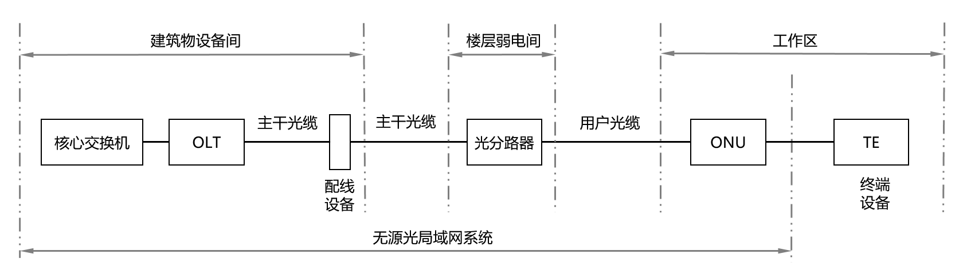
图1 光分路器部署方式
4.2.5 多业务综合统一承载中，可以将内网、外网、智能化专网融合在同一张PON物理网络进行承载，内网、外网和智能化专网通过网络切片技术（波长或者时隙）进行隔离；也可以将内网和外网融合在同一张PON物理网络中承载，内网和外网通过网络切片技术（波长或者时隙）进行隔离，智能化专网单独采用一个独立的PON物理网络进行承载。
各业务独立承载中，也可以考虑采用内网、外网和智能化专网分别建设一张PON物理网络进行独立承载。

4.3 系统性能
4.3.2 无源全光局域网络系统的传输时延和长期丢包率等传输性能指标需要符合《宽带光纤接入工程技术标准》GB/T 51380的有关规定。
传输时延需要满足以下的要求：在采用64Byte～1518Byte之间的任意以太网包长测试，业务流量不超过系统吞吐量90％的情况下，关闭FEC时上行方向的传输时延小于1.5ms，开启FEC时下行方向的传输时延小于1ms。
长期丢包率需满足以下的要求：业务流量不超过系统吞吐量90％的情况下，任意包长的以太网业务的长期（24h）丢包率为0。
4.3.4 无源全光局域网络系统的最大/最小光纤链路衰减值与OLT/ONU侧的PON光模块相关，可以通过OLT/ONU PON光模块的发送功率、接收灵敏度以及通道代价计算得出。
GPON OLT的光模块种类可分为Class B+、Class C+；XGS-PON的光模块种类可分为Class N1、Class N2；50G-PON的光模块种类可分为Class N1、Class N2，不同种类光模块采用器件等会有区别，提供不同强度的发送光功率和接收灵敏度。如果采用多种PON技术组合的Combo模式，通常分为Class B+，Class C+，光模块的最大/最小光纤链路衰减值同GPON光模块。
4.3.5 无源全光局域网络系统设计需要考虑端到端的光纤链路衰减值。PON光纤链路衰减值指的是从OLT到单个ONU间的全程光纤链路衰减值。
A_{熔}为光纤熔接接头平均衰耗指标，可以参照表3取值。
表3 单芯光纤熔接接续损耗指标
光纤类别 | 熔接接续损耗（dB） |  | 测试波长(nm)
光纤类别 | 平均值 | 最大值
G.652 | ≤0.06 | ≤0.12 | 1310或1550
G.657 | ≤0.06 | ≤0.12 | 1310或1550

为OLT至单个ONU之间光纤链路中所有光分路器插入损耗的总和，1：N光分路器的插入损耗可以参照附录B 表B.0.2-1取值；2：N光分路器的插入损耗可以参照附录B 表B.0.2-2取值。
β值取值：G.652D光纤与模场直径不匹配的 G.657B光纤连接时引入的附加损耗可以取 0.2dB/连接点。
为线路维护余量，可以参照表4取值。
表4 线路维护余量取值要求
传输距离L（km） | 线路维护余量取值（dB）
L≤5 | ≥1
5＜L≤10 | ≥2
L＞10 | ≥3

如果计算结果超出表4.3.4的范围，可以调整实际设计中的参数，如增大/减小分光比、缩短光纤的长度、增加/减少活动连接头的数量等。

4.4 配置选型
4.4.2 PON技术的带宽分配是统计复用的，即同一个PON口下所有用户一起用的时候分享带宽，如果只有一个用户使用的时候则可以独享带宽，分光比可以按下列公式计算，用户终端的均值带宽为最恶劣情况下的带宽，通常情况出现概率非常低。
分光比=OLT的PON端口带宽÷ONU用户端口数÷用户终端的均值带宽
式中： 分光比——按照2、4、8、16、32、64等数值进行选择，若计算结果位于2个数字中间，则向下取值，例如分光比计算结果为18，则向下取值16。
OLT的PON端口带宽——根据所采用的PON技术确定端口带宽，如GPON的下行可按2.5G计算，上行可按1.25G计算；XGS-PON的上下行方向可按10G计算。
ONU用户端口数——所采用的ONU实际使用的用户侧端口数量，并非ONU所有的物理端口数。例如采用的是4个GE端口的ONU，但在实际使用中只使用2个GE端口，则上述的参数取值为2。
用户终端的均值带宽——所支持的业务均值带宽。该均值带宽指的是最恶劣情况下的可保证最小带宽，峰值带宽都可以达到1G。

除了按照上述的计算方法之外，也可以根据ONU的均值带宽来计算，参考方式如下：
分光比= OLT的PON端口带宽÷每个ONU的均值带宽。
式中： 分光比——按照2、4、8、16、32、64等数值进行选择，若计算结果位于2个数字中间，则向下取值，例如分光比计算结果为18，则向下取值16。
OLT的PON端口带宽——根据所采用的PON技术确定端口带宽，如GPON的下行可按2.5G计算，上行可按1.25G计算；XGS-PON的上下行方向可按10G计算。
每个ONU的均值带宽——每个ONU所有以太网接口的业务总均值带宽。该均值带宽指的是最恶劣情况下的可保证最小带宽，以GPON ONU为例，每个ONU的最大下行带宽可达2.5GE。
4.4.3 核心交换机设备需要根据网络规模、功能要求和业务类型配置选型，具体的网络参数建议参考表5
表5 核心交换机设备配置选型表
网络参数 | 网络规模
网络参数 | 大型网络 | 中型网络 | 小型网络
10GE接口数量（个） | ≥480 | ≥288 | ≥144
交换容量（T bits/s） | ≥256 | ≥128 | ≥64
IPv4路由表（k） | ≥256 | ≥128 | ≥64
IPv6路由表（k） | ≥64 | ≥32 | ≥16
RIP、OSPF、BGP协议 | 支持 | 支持 | 支持
RIPng、OSPFv3、BGP4+协议 | 支持 | 支持 | 支持

4.4.8 嵌墙安装的信息配线箱规格可参照表6选择。
表6 嵌墙安装的信息配线箱尺寸参考表
序号 | 尺寸（高×宽×深）（mm） | 安装ONU数量
1 | 底壳尺寸：400×300×100  面板尺寸：430×330×18 | 1台非PoE ONU
2 | 底壳尺寸：450×350×120  面板尺寸：480×380×18 | 2台非PoE ONU
3 | 底壳尺寸：500×350×130  面板尺寸：530×380×18 | 3台非PoE ONU
4 | 底壳尺寸：530×480×120  面板尺寸：560×510×18 | 1台PoE ONU
5 | 底壳尺寸：530×480×130  面板尺寸：560×510×18 | 2台PoE ONU

挂墙安装的信息配线箱规格可参照表7选择。
表7 挂墙安装的信息配线箱尺寸参考表
序号 | 尺寸（高×宽×深）（mm） | 安装ONU数量
1 | 尺寸：400×300×100 | 1台非PoE ONU
2 | 尺寸：450×350×120 | 2台非PoE ONU
3 | 尺寸：500×350×130 | 3台非PoE ONU
4 | 尺寸：530×480×120 | 1台PoE ONU
5 | 尺寸：530×480×130 | 2台PoE ONU

4.5 布线系统
4.5.2 地下综合管道路由设计应与其他设施的地下管线整体设计相结合，与建筑、道路、桥梁、专用电缆沟等土建设施同步建设。走线路由需要避开有电蚀、化学腐蚀和强烈震动的地段，以及已有在建规划或土壤沉降未稳定的区域。
地下综合管道建议敷设在人行道下或人行道旁的绿化带下，建议在建筑物弱电管道进出多的道路一侧布置，尽量与室外总图上弱电设施和立杆同侧设置。
园区不同建筑之间存在室外光缆布线，从某个建筑的光分路器到其他建筑的信息网络机房的主干光缆需要走不同光缆，建议走不同的敷设路由（如一根主干光缆走路的一侧，另一根主干光缆走在路的另外一侧），以避免走在同一路由是被同时挖断，导致大面积的业务中断。

4.7 系统供电
4.7.2 无源光局域网系统光线路终端OLT一般安装在信息网络机房或数据中心。信息网络机房供电需要采用不间断电源UPS，UPS容量需要结合智能化各子系统供电要求总体考虑；智能化系统合用UPS时，蓄电池组连续供电时间还需要满足安防监控中心主控设备等的要求。
4.7.4 无源全光局域网络系统的ONU需要根据其带的业务种类来选择供电方式，通常情景下，ONU跟随办公电脑等终端的供电等级，采用本地交流电供电。但一些对网络要求高的场所（如接监控摄像机的ONU等），需要考虑采用UPS供电；甚至有些供电要求更高的且不方便UPS供电的ONU（如接吸顶AP的SFP ONU），需要采用光电混合缆进行远程供电。

6 安装与调试

6.2 施工安装
6.2.1 工程所用缆线和器材的品牌、型号、规格、等级、数量、质量需要在施工前进行检查，需要符合设计要求并具备相应的质量文件或证书。未能提供出厂检验证明材料、质量文件或与设计不符的材料，不能在工程中使用。
各种型材的材质、规格、型号需要符合设计文件的规定，表面需光滑、平整，不能变形、断裂。各种钢材和铁件的材质、规格需要符合设计文件的规定。表面所作防锈处理需光洁良好，无脱落和气泡的现象，不能有歪斜、扭曲、飞刺、断裂和破损等缺陷。
所采用的光缆、对绞电缆以及连接器件的电气性能、机械特性、光缆传输性能等等技术指标和要求均需符合设计要求，并需要经过测试与检查，性能指标不符合设计要求的设备和材料不能在工程中使用。
工程使用的电缆和光缆型式、规格及缆线的燃烧等级需要符合设计要求，缆线所附标志、标签内容需要齐全、清晰，外包装需要注明型号和规格。光缆盘包装完整，光缆外皮应该完整无损、光缆纤芯应该无断纤、光缆端头封装完好，各种随盘资料齐全。
6.2.2 外包装需完整，无破损，无受潮、火烤等迹象；无明显凹陷。当发现有受潮、破损或变形的设备和器材时，需要由建设方代表或监理、工程施工代表和设备供应商代表共同进行鉴定，并做好记录。

6.3 系统调试
6.3.3 本条规定了无源全光局域网系统的设备调试要求：
2 ONU的命名可以个性化设置，可以在ONU的命名中体现出具体建筑、具体楼层、具体办公位等，在ONU的命名中增加了物理位置后，有助了快速定位更换有故障的ONU设备。
4 需要完成OLT设备上电检验。设备启动及上电加载完成后，系统状态应该正常；设备掉电重启后，业务需要能快速恢复。OLT的电源板卡、主控板卡等主用和备用之间需要能实现人工或自动倒换功能, 且各板卡工作状态正常，业务没有损伤。需要支持板卡热插拔功能。业务板卡的热插拔不能影响其他板卡上的业务。设备运行情况下，板卡复位后需能恢复正常，且不影响其他板卡的正常运行。
调试过程中可以测试OLT设备PON接口的下行平均发送光功率、上行接收灵敏度等指标，判断指标是否符合设计要求；
调试过程中可以测试ONU设备PON接口的上行平均发送光功率、下行接收灵敏度等指标，判断指标是否符合设计要求；可以对ONU设备用户侧接口电缆进行连通性测试；对用户侧以太网接口物理状态测试。
5 测试过程中可以测试OLT设备以太网光接口的平均发送光功率、接收灵敏度，判断指标是否符合设计要求；
6.3.4 本条规定了OLT设备与其他设备的对接的调试要求：
3 需要调试OLT上联保护功能；调试OLT主控板冗余备份保护功能；调试PON光链路保护倒换功能。
6.3.6 设备基本功能和单机调试测试的各项测试结果需要有详细记录，并作为竣工资料的一部分。测试记录可以采用自制表格、电子表格或仪表及设备自动生成的报告文件等记录方式。

7 检测与验收

7.2 光纤检测
7.2.1 ODN端到端的全程光纤链路衰减可采用光源和光功率计测试，操作方法如下：
测试项目主要为全程光纤链路衰减，下行方向和上行方向分别采用1490nm和1310nm波长进行衰减测试，需要逐根光纤全部测试。测试下行和上行的连接方法如图2所示。
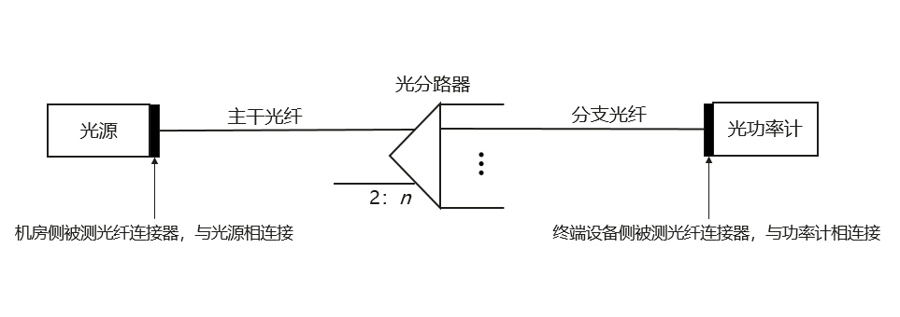
图2 端到端的全程光纤链路衰减测试
将光源、光功率计用跳纤直连，测试光源输出光功率。光源、光功率计重复连接三次，测试值若偏差10%以上则需要查找问题重新测试；偏差10%以内时取三次测试的平均值作为光源输出光功率值并如实记录。
将光源用跳纤连接到被测光路的一端，将光功率计连接到被测光路的另一端，测量值作为光路的接收光功率值并记录。
将测试记录值，减去光源输出光功率值得到的结果，即为光纤信道全程衰减值，光纤信道全程衰减值需满足本标准的相关指标要求。
7.2.2 由于光信道的实测值会有误差，且公式4.4.5的设计取值部分也是经验数据，所以两个值之间会有误差，通常误差在3dB以内。
7.2.3 无源光局域网系统的Type B或Type C双归属保护检测组网如下：
Type B双归属保护的测试组网图参见图3 ，检测时可以采用包括拔掉光纤、拔出单板等操作模拟将主干光缆断开，主干光缆断开后需要能自动倒换至保护光缆，业务丢包时间小于1s。
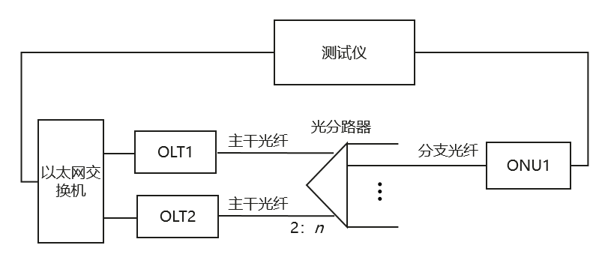
图3 Type B双归属测试组网图
Type C双归属保护的测试组网图参见图4，检测时可以采用包括拔掉光纤等操作模拟将分支光缆断开，分支光缆断开后需要能自动倒换至保护光纤，业务丢包时间小于1s。
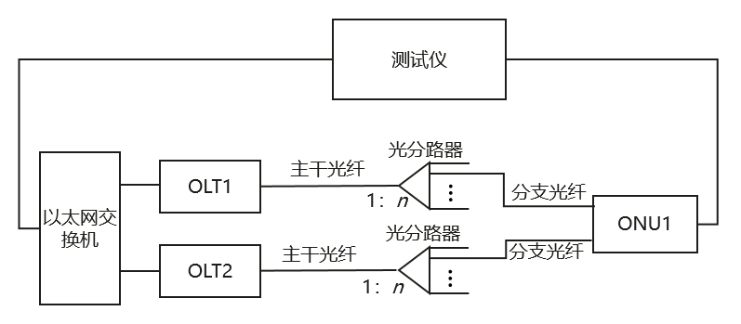
图4 Type C双归属测试组网图

7.3 业务检测
7.3.4 ~ 7.3.5 无源光局域网系统基于以太网或IP业务的传输时延、长期丢包率等传输性能指标测试组网图参见图5，测试结果如下所示：
OLT的PON端口上下行业务流量在7.3.4规定的吞吐量范围以内，应该不会出现丢包的情况。
在采用64 Byte～1518 Byte之间的任意包长测试，且业务流量不超过PON系统吞吐量的90%的情况下，从用户网络接口（UNI）到业务节点接口（SNI）的上行方向传输时延需要小于1.5ms；下行方向的传输时延需要小于1ms。
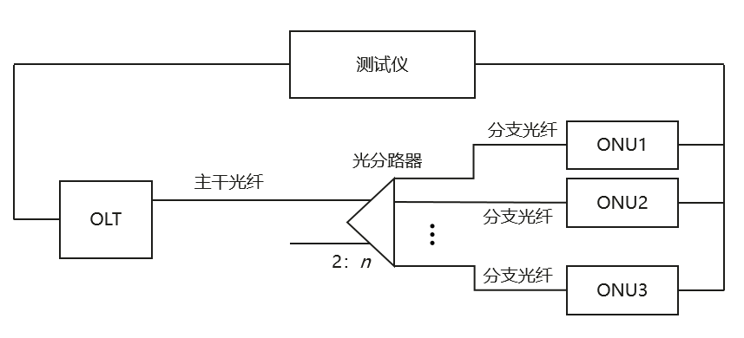
图5 性能测试组网图

7.4 竣工验收
7.4.3 本条对无源光局域网系统工程质量评判做出了规定。
2 竣工验收需抽验时，抽样比例应该由验收小组确定；
7.4.6 资源管理系统要求编制资源录入清单，清单包含如下内容：设备、网管的软硬件版本信息；OLT设备基本信息，包括机架、机框、板卡等；OLT设备PON口配置范围；OLT上联核心交换机具体端口、IP地址； OLT上联节点号、IP地址；OLT上联链路信息；ONU设备基本信息，包括机架、机柜或机箱、板卡等；ONU设备相关业务VLAN ID、IP地址等；光分路器基本信息，包括安装位置、端口信息等；光分路器上联端口与OLT PON端口、下联端口与ONU的连接对应关系。
竣工技术文件需要包含以下内容：如ODN组网示意图、敷设光缆路由图等的设备和线路相关信息；如MAC地址、IP地址的使用信息及和ONU设备对应关系等项目集成资料信息；OLT至ODN、ONU设备的全程光通路资料；ONU安装位置的信息；光分路器的端口分配表；工程中使用设备、材料、缆线的厂家及型号等相关信息；光纤配线架、光缆分纤箱、光分路器、光缆终端盒、ONU等设备处光通路表；光缆分纤箱、光缆终端盒等纤芯接续关系表。

8 运行维护

8.2 硬件维护
8.2.1 无源光局域网系统设备需要定期维护保养，维护保养时间根据要求确定，建议每季度维护保养一次。

